УПРАВЛЕНИЕ ГРАЖДАНСКОЙ ЗАЩИТЫ
АМУРСКОГО МУНИЦИПАЛЬНОГО РАЙОНА

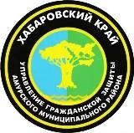
ПАМЯТКА
по профилактическим мероприятиям по
предупреждению распространения COVID 19
в период майских праздников

Продолжать строго соблюдать режим самоизоляции.

Максимально ограничить контакты:

- воздержаться от посещения родственников, друзей, не принимать их в собственном доме;

- отказаться от прогулок и пикников на природе;

- не подвергать опасности лиц из группы риска (в возрасте старше 60 лет, с хроническими соматическими заболеваниями);

- для общения и поздравления с праздниками используйте современные дистанционные средства связи.

Если возможность соблюдать режим самоизоляции на даче – необходимо придерживаться следующих правил:

1.В пути:

- отдайте предпочтение личному транспорту или такси (так вы можете минимизировать контакты с посторонними);

- при пользовании общественным транспортом: используйте маску, соблюдайте социальную дистанцию (не менее 1,5 метра); после касания общедоступных поверхностей (двери, поручни) обработайте руки кожным антисептиком; не дотрагивайтесь необеззараженными руками до лица; не принимайте пищу в общественном транспорте.

2.На даче:

- не расширяйте круг общения, проведите майские праздники с теми, с кем контактировали (находились в одной квартире на самоизоляции) в будние дни; избегайте контактов (общения) с соседями по дачному участку, соблюдайте социальное дистанцирование (1,5 м);

- гражданам пожилого возраста (старше 60 лет) и лицам, имеющим хронические заболевания, лучше остаться дома;

- соблюдайте меры гигиены: тщательно мойте руки с мылом не менее 30 секунд.

3.Безопасное питание:

- перед приготовлением и приемом пищи вымойте руки под проточной или бутилированной водой либо обработайте руки кожным антисептиком;

- овощи и фрукты рекомендуется мыть проточной водой;

- соблюдайте температурный режим хранения продуктов питания;

- не употребляйте алкоголь, он снижает способность организма противостоять инфекционным заболеваниям, включая COVID 19.

При ухудшении самочувствия немедленно примите меры по самоизоляции и обратитесь за медицинской помощью (вызов на дом).
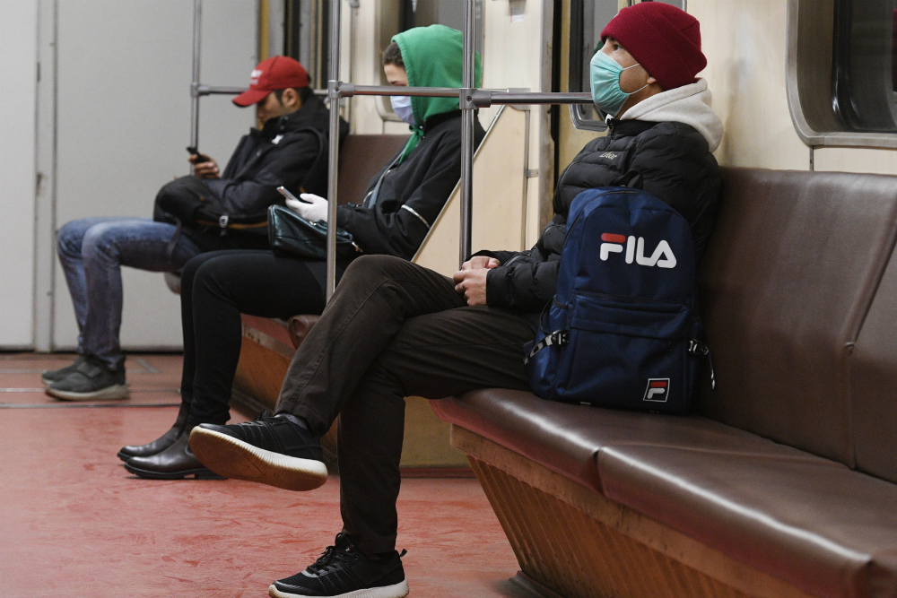
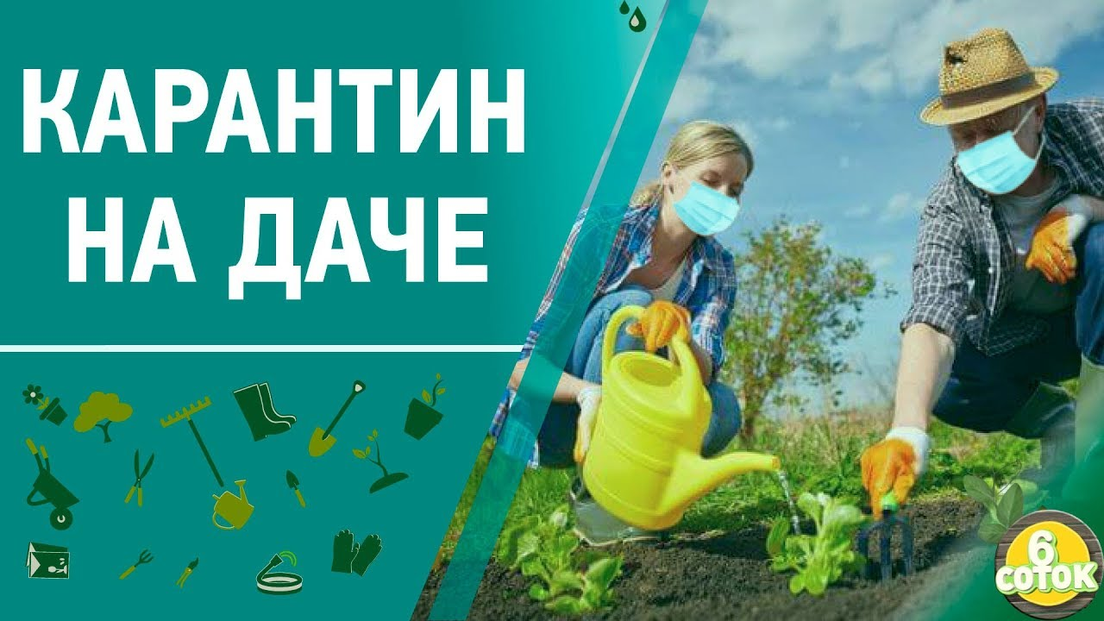

Пресс – центр «Служба спасения 112»

